JE SUIS JEUNE ARBITRE
EN VOLLEY 4 x 4

2

PRÉAMBULE

Ce mémento permet à l’élève du collège ou du lycée d’officier au sein des rencontres sportives, de
s’engager dans la vie associative et ce, dans le cadre de l’Union Nationale du Sport Scolaire (UNSS).

La circulaire du 18 août 2010 incite à valoriser le Jeune Officiel par la remise d’un diplôme. Cette fonction contribue non seulement au développement de sa personne par les différentes responsabilités qu’il occupe, mais lui permet aussi d’acquérir des connaissances et des compétences valorisées au sein de l’UNSS.

La note de service n° 2014-073 du 28 mai 2014 ayant pour objet la mise en œuvre du décret n° 2014- 460 du 7 mai 2014 relatif à la participation des enseignants d'éducation physique et sportive aux activités sportives scolaires volontaires des élèves stipule : « …Ainsi au sein de chaque AS de collèges et de lycées, ils (les enseignants) contribuent à la construction du projet d’AS, partie intégrante du projet d’établissement, autour de deux axes principaux :

- La pratique d’activités physiques, sportives et artistiques …..dans le cadre de l’UNSS

- L’apprentissage des responsabilités avec l’exercice de la fonction de Jeunes Officiels et la formation afférente, ainsi que la participation à la vie de l’AS et à l’organisation des activités de l’association, contribuant par la même à l’éducation de la citoyenneté… »

Ainsi, devenir Jeune Officiel, c’est :

- apprendre à faire des choix et s’y tenir,

- appréhender très vite une situation,

- mesurer les conséquences de ses actes.

- acquérir au cours de sa formation les connaissances et les compétences inhérentes aux
différents rôles sociaux nécessaires aux exigences de l’activité (arbitre, juge, chronométreur,
starter, table de marque…)

- devenir responsable.

La circulaire n° 2010-125 du 18 août 2010 relative au sport scolaire incite à valoriser le Jeune Officiel par la remise d’un diplôme quelle que soit sa mission. Cette fonction contribue non seulement au développement de sa personne par les différentes responsabilités qu’il occupe, mais lui permet aussi d’acquérir des connaissances et des compétences valorisées au sein de l’UNSS.

La mobilisation de l’école pour les valeurs de la République du 22 janvier 2015 rappelle l’importance du parcours citoyen dans la vie associative plus particulièrement la mesure 3 : « La vice-présidence des associations sportives par les élèves sera systématisée, et les prises de responsabilité au sein des associations sportives valorisées. Les formations de jeunes arbitres seront développées ».

Le Jeune Arbitre – Jeune Juge

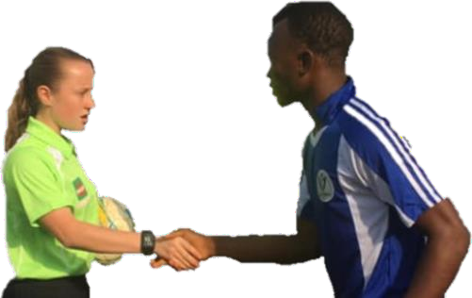
Présentation

Tout élève de collège ou de lycée a la possibilité de suivre une formation afin de pouvoir officier au sein des rencontres
sportives, de s’engager dans la vie associative et ce, dans le cadre de l’Union Nationale du Sport Scolaire (UNSS).

Les compétences attendues se trouvent dans le livret Jeune Juge - Jeune Arbitre de chaque activité.

Devenir Jeune Arbitre - Jeune Juge :
- Apprendre à faire des choix et s’y tenir ;
- Prendre des décisions pertinentes (sécurité, équité, loyauté) et justifier ses choix ;
- Mesurer les conséquences de ses actes ;
- Acquérir au cours de sa formation les connaissances et les compétences inhérentes aux différents rôles sociaux
nécessaires aux exigences de l’activité (arbitre, juge, chronométreur, starter, table de marque…) ;
- Prendre et assumer des responsabilités.
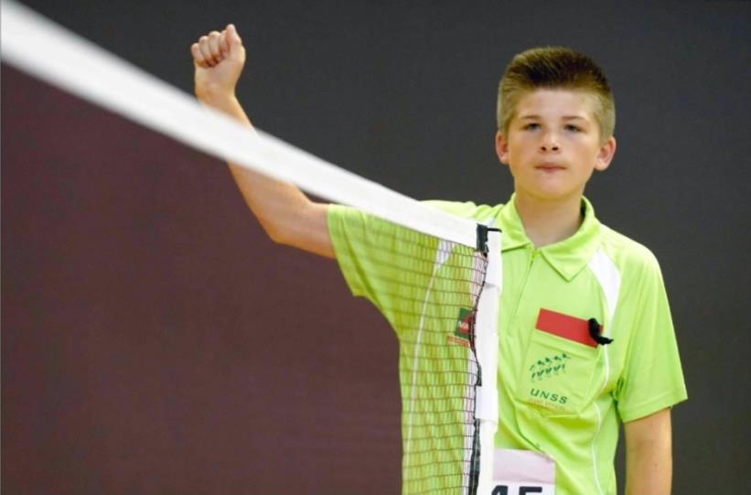

PRÉSENTATION DE L’ACTIVITÉ

Historique :
Ce jeu appelé « mintonette », mettait aux prises un nombre très élevé de participants dont le but était de faire tomber la balle dans le camp adverse. William Morgan, professeur d’EPS, cherche une alternative au basket-ball trop fatiguant pour les sportifs âgés, il emprunte le filet au tennis et fait s’affronter 2 équipes au nombre de joueurs illimité, le but étant de renvoyer la balle sans la faire rebondir, mais l’année suivante un certain Halstead remarque le caractère de « volée », le nom volley ball fut rapidement adopté.

Spécificité (ou logique interne) :
Jeu collectif d’opposition et de coopération à espace séparé par un obstacle haut et vertical(le filet) visant à amener la balle en la frappant dans une cible horizontale au sol, évolutive et confondue avec la surface de jeu.

Ressources :
- cognitives : faire des choix tactiques individuels, stratégiques collectifs
- affectives : maîtriser le contact
- perceptivo motrices : s'organiser dans l'espace pour avancer

Enjeu :
Maîtrise affective des situations de combat au contact collectif. Etre capable de lire et d’apprécier des trajectoires et mettre en œuvre des solutions tactiques collectives dans un espace inhabituel et contraignant sur le plan perceptivo moteur.

Problème fondamental :

Le Volley-ball consiste à empêcher que la balle tombe dans son propre camp tout en cherchant à empêcher que l’adversaire ne renvoie la balle. Il s'agit dans la même action de protéger son camp tout en cherchant à attaquer le camp adverse.

Les 5 principes qui doivent être présents dans chaque situation et dans l’esprit des JO sont :
  - respect de l’adversaire (sécurité, droits et devoirs des joueurs...) ;
  - parti pris athlétique (le combat est premier) ;
  - liberté totale d’action sur le ballon ;
  - égalité des chances ;
  - ballon toujours libre pour le mouvement.

Ces principes sont traduits par des règles incontournables quel que soit le niveau de pratique :
  - la marque
  - les droits et devoirs des joueurs
  - la tenue

5

SOMMAIRE

Le Jeune Arbitre, le Jeune Juge

S’ENGAGENT À RESPECTER LA CHARTE DE l’UNSS

    - DOIVENT CONNAÎTRE LES RÉGLES DE L’ACTIVITÉ

S’INVESTISSENT DANS LES DIFFÉRENTS RÔLES LORS D’UNE
MANIFESTATION

LE JEUNE ARBITRE DOIT SATISFAIRE AUX EXIGENCES DE LA CERTIFICATION

    - DOIVENT VÉRIFIER LEURS CONNAISSANCES

LE JEUNE ARBITRE ASSURE LE SUIVI DE SA FORMATION

    - PEUVENT PARFAIRE LEUR FORMATION EN CONSULTANT DES DOCUMENTS COMPLÉMENTAIRES

1. LE JEUNE ARBITRE S’ENGAGE À RESPECTER LA CHARTE DE
l’UNSS

Sans juge, arbitre, chronométreur, starter, etc., la rencontre ne peut exister. Ces rôles sont mis en exergue dans le bulletin officiel n°4 du 29 avril 2010 (pour les lycées) par la compétence méthodologique et sociale n°2 visant à « respecter les règles de vie collectives et assumer les différents rôles liés à l’activité : juger, arbitrer, aider, parer, observer, apprécier, entrainer… » et dansl’arrêté du 9 novembre 2015 (pour les collèges) par la compétence générale dévolue à l’EPS « Partagerdes règles, assumer des rôles et des responsabilités ».

Le jeune arbitre doit :
      - Connaître le règlement de l’activité,
      - Etre objectif et impartial,
      - Permettre le déroulement de la rencontre dans le respect de l’équité sportive,
      - Connaître les différentes tâches liées à sa mission.

Pour remplir sa mission, le jeune arbitre doit, à chaque journée de formation ou de compétition, disposer de l’ensemble des documents nécessaires (licence UNSS, règlement de l’activité) et du matériel nécessaire pour remplir sa fonction.

Le jeune arbitre UNSS doit s’engager à respecter les termes du serment ci-dessous :

« Au nom de tous les jeunes arbitres, je promets que nous remplirons nos fonctions en toute impartialité, en respectant et suivant les règles qui les régissent, dans un esprit de sportivité »

2. LE JEUNE ARBITRE DOIT CONNAÎTRE LES RÉGLES DE
L’ACTIVITÉ

Introduction.
L’arbitrage à deux jeunes arbitres doit être systématique, car il permet une meilleure sécurité pourles joueurs, mais aussi pour les arbitres.

Le sport, c’est d’abord le jeu, le plaisir d’une rencontre, la joie, la fête dans le respect des uns et des autres,
celui des règles et de l’arbitre.
Sans arbitre, la rencontre ne peut exister. Le jeune officiel doit :
- connaître le règlement de l’activité.
- être sensible à l’esprit du jeu.
- être objectif et impartial.
- permettre le déroulement de la rencontre dans le respect de l’équité sportive.

  - Pour mieux remplir son rôle, il est indispensable que le jeune officiel ait à chaque journée de formation ou de compétition l’ensemble des documents nécessaires (licence UNSS, carte de jeune officiel, règlement de l’activité, passeport MAIF,…) et son matériel nécessaire pour remplir sa fonction (sifflet, cartons de couleurs jaune et rouge, pièce de monnaie pour tirage au sort, stylo noir et règle pour la table de marque).

  - Dans chacune de ses actions, le jeune officiel se doit de remplir au mieux sa mission en respectant les termes du serment du jeune officiel :

LES CARACTÉRISTIQUES DU JEU

QUELQUES DÉFINITIONS

L’échange de jeu : C’est la série d’actions se succédant depuis le moment de la frappe de service jusqu’au moment où la balle est hors-jeu.

La balle en jeu : La balle est en jeu à partir du moment de la frappe de service qui a été autorisée par le 1er arbitre.

La balle hors-jeu : La balle est hors-jeu à partir du moment où est commise une faute signalée par le coup de sifflet de l’un des arbitres, ou en l’absence d’une faute, au moment du coup de sifflet.

La balle « In » : La balle est « In » (dedans) lorsqu’elle touche le sol du terrain de jeu, en incluant
les lignes de délimitation.

La balle « Out » : La balle est « Out » (dehors) quand :
La partie du ballon qui touche le sol est entièrement en dehors des lignes de délimitation.
Lorsqu’elle touche un objet hors du terrain, le plafond ou une personne extérieure
au jeu.
Lorsqu’elle touche une antenne, un câble, un poteau ou le filet à l’extérieur des
bandes latérales.
Lorsqu’elle traverse le plan vertical du filet totalement ou en partie à l’extérieur de l’espace de passage (sauf cas particulier règle 10.1.2 FIVB).
Lorsqu’elle franchit entièrement l’espace inférieur situé sous le filet.

La faute : Une équipe commet une faute en effectuant une action de jeu contraire aux règles ou en violant la règle de quelque manière que ce soit.
La faute est sanctionnée par la perte de l’échange de jeu.

L’équipe : Elle est constituée par 6 joueurs (En 6 x 6) et 4 joueurs (En 4 x 4) auxquels s’additionnent 6 joueurs remplaçants maximum (En 6 x 6) ou 2 joueurs remplaçants maximum (En 4 x 4). Selon le type de jeu, il doit toujours y avoir 6 (ou 4) joueurs sur le terrain.

La fiche de position : Elle indique l’ordre de rotation des joueurs sur le terrain. Cet ordre doit être
respecté pendant la totalité du set.

La rotation : L’ordre de rotation est déterminé par la formation de départ de l’équipe indiquée sur la fiche de position. L’ordre de rotation est contrôlé au travers de l’ordre au service et de la position des joueurs tout au long du set.

Le tirage au sort : Il est effectué avant le match par le 1er arbitre. Il est effectué à nouveau avant le début du set décisif s’il y a lieu.
Le gagnant du tirage au sort choisit :
    - de servir ou de recevoir le service ou
    - le coté du terrain (où son équipe joue le 1er set ou le set décisif).
Le perdant du tirage au sort obtient le terme restant de l’alternative.

Arbitrer à deux.
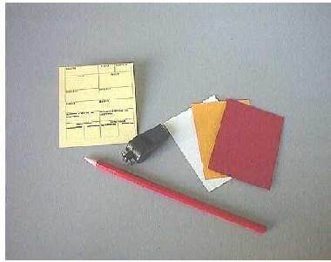
Les arbitres doivent toujours avoir une tenue
correcte (maillot, short)

Les arbitres doivent disposer d’un sifflet, d’un
chronomètre, de cartons (jaune et rouge).

Au niveau National, ils revêtiront leur tenue MAIF.

GAGNER LE POINT

Le point conclut l’échange de jeu. Une équipe marque 1 point :
- Lorsqu’elle envoie la balle toucher le sol dans les limites du camp adverse.
- Lorsque l’équipe adverse commet une faute.
- Lorsque l’équipe adverse reçoit une pénalité.
La conséquence :

Lorsque l’équipe au service gagne l’échange de jeu, elle marque le point et continue de servir.

Lorsque l’équipe en réception de service gagne l’échange de jeu, elle marque le point et effectue le service suivant. L’équipe effectue une rotation d’un poste dans le sens des aiguilles de la montre. (Le poste 1 prend le poste 6, le poste 5 prend le poste 4 …).

GAGNER LE SET
À l’exception du set décisif (3ème ou 5ème set selon le mode de jeu) le set est gagné par l’équipe qui atteint la première la marque de 25 points avec une avance d’au moins 2 points sur son adversaire.

En cas d’égalité à 24 – 24, le jeu continue jusqu’à ce qu’un écart de 2 points soit atteint au profit
de l’une des 2 équipes; il n’y a aucune limite fixée au nombre de points pouvant être joués.

Le set décisif est joué et remporté par l’équipe qui atteint la première la marque de 15 points avec une avance d’au moins 2 points sur son adversaire.

En cas d’égalité à 14 – 14, le jeu continue jusqu’à ce qu’un écart de 2 points soit atteint au profit de l’une des 2 équipes; il n’y a aucune limite fixée au nombre de points pouvant être joués.

GAGNER LE MATCH
À l’exception des rencontres faisant l’objet d’un règlement particulier (Tournois …) la victoire est donnée à l’équipe qui remporte 3 sets, si la rencontre est jouée en 5 sets maximum, ou à l’équipe qui remporte 2 sets, si la rencontre est jouée en 3 sets maximum.

En cas d’égalité à 2 sets partout (ou à 1 set partout si la rencontre se joue en 3 sets maximum) le set décisif est joué et remporté par l’équipe qui atteint la première la marque de 15 points avec une avance d’au moins 2 points sur son adversaire.

INSTALLATIONS ET EQUIPEMENTS

L’aire de jeu : elle comprend le terrain et la zone libre. Elle doit être rectangulaire et symétrique.
Le terrain de jeu est un rectangle de 18m X 9 m entouré d’une zone libre d’au moins 3m de large sur tous les cotés.

LES ACTIONS DE JEU

JOUER LA BALLE
CHAQUE ÉQUIPE JOUE LA BALLE DANS SON AIRE ET DANS SON ESPACE DE JEU LE SERVICE
Le service est la mise en jeu de la balle par le joueur Arrière Droit (Joueur au poste n° 1), placé dans la zone de service.

La balle est frappée avec une seule main ou n’importe quelle partie du bras, après avoir été lancée ou lâchée. Le joueur au service ne dispose que d’un seul lancer pour effectuer sa mise en jeu.

Le premier service du premier set, ainsi que le premier service du set décisif, est effectué par l’équipe
désignée par le tirage au sort.
Les autres sets sont commencés par le service de l’équipe qui n’a pas servi la première dans le set
précédent.

L’autorisation de servir est donnée par le 1er arbitre après qu’il ait vérifié que les équipes sont prêtes
à jouer.

TOUCHES D’ÉQUIPE

Chaque équipe a droit à 3 touches de balle, en plus du contre. Tous les contacts entre les joueurs
et la balle sont comptabilisés, qu’ils soient intentionnels ou accidentels.
Un joueur ne peut pas toucher la balle 2 fois consécutivement à l’exception du contre.
A la première touche de l’équipe, le ballon peut toucher consécutivement plusieurs parties du corps
à condition que ces contacts aient lieu au cours de la même action.

Un joueur n’est pas autorisé à prendre appui sur un partenaire ou sur une structure ou sur un objet
afin d’atteindre la balle.

TOUCHES DE BALLE

La balle peut toucher n’importe quelle partie du corps.
La balle doit être frappée, elle ne doit être ni tenue ni lancée. LA BALLE ET LE FILET
La balle envoyée dans le camp adverse doit passer au-dessus du filet dans l’espace de passage définit
latéralement par les antennes et leur prolongement imaginaire. La balle peut toucher le filet au moment où elle le franchit.
La balle envoyée dans le filet peut être jouée, dans la limite de la règle des 3 touches de balle maximum par équipe.
La balle qui franchit le plan du filet vers la zone libre, au travers de l’espace extérieur aux antennes, peut être ramenée dans son propre terrain par l’équipe dans la limite de la règle des 3 touches de balle maximum par équipe.

La balle doit revenir dans le terrain de l’équipe en franchissant à nouveau le plan du filet à l’extérieur
des antennes, du même côté du terrain.

LA FRAPPE D’ATTAQUE

Toutes les actions envoyant la balle en direction de l’adversaire, à l’exception du service et du contre, sont considérées comme des frappes d’attaque.

La frappe d’attaque est effective dès que la balle traverse entièrement le plan vertical du filet, ou qu’elle
est touchée par un adversaire.

La frappe d’attaque peut être placée, si la balle est nettement frappée, et non tenue ni lancée.

Joueurs attaquants et frappes d’attaque

Le joueur avant :  Le joueur arrière ou le Libéro | Un joueur avant (Joueur n° 2, 3 ou 4) peut effectuer une frappe  d’attaque à n’importe quelle hauteur, si le contact avec la balle a lieu dans son propre espace de jeu.  Un joueur arrière peut effectuer une frappe d’attaque à n’importe quelle hauteur depuis la zone située en arrière de la zone avant. Lors de son impulsion, son (ses) pied(s) ne doit (doivent) avoir ni touché ni franchi la ligne d’attaque.  Un joueur arrière (ou le libéro) peut effectuer une frappe  d’attaque dans la zone avant si au moment du contact, la balle  n’est pas entièrement au-dessus du bord supérieur du filet.

LE CONTRE

C’est l’action des joueurs placés près du filet (postes 2, 3 et 4) pour intercepter la balle provenant du camp adverse en dépassant le haut du filet, sans tenir compte de la hauteur du contact du ballon. Seuls les joueurs de la ligne avant peuvent effectuer un contre mais au moment du contact avec le ballon, une partie du corps doit être plus haute que le sommet du filet.

La tentative de contre est l’action de contrer sans toucher la balle.
Le contre est effectif à chaque fois que la balle est touchée par un contreur.
Le contre est collectif lorsqu’il est réalisé par 2 ou 3 joueurs proches les uns des autres. Il devient effectif lorsque l’un d’eux touche le ballon.

Touches de contre : Des touches consécutives (rapides et continues) peuvent être réalisées par un ou plusieurs contreurs, à condition que ces contacts aient lieu au cours d’une seule action.

Contres dans l’espace adverse : Lors du contre, le joueur peut passer ses mains et ses bras par-dessus le filet, à condition que cette action ne gêne pas celle de l’adversaire. Il n’est pas permis de toucher la balle par-dessus le filet tant que l’adversaire n’a pas exécuté de frappe d’attaque.

Contres et touches d’équipe : Le contact de la balle par le contre n’est pas comptabilisé comme une touche d’équipe. Par conséquent après une touche de contre, l’équipe a droit à trois touches pour renvoyer le ballon.

La 1ère touche d’équipe après le contre peut être faite par n’importe quel joueur, y compris par celui
qui a effectué la touche de contre
Contre et Service : L’action de contre sur le service adverse est interdite.

RESPONSABLES DES ÉQUIPES

Le capitaine et l’entraîneur sont responsables de la conduite et de la discipline des membres de leur
équipe.
LE CAPITAINE

Avant le match le capitaine signe la feuille de match, et représente son équipe au tirage au sort
Lorsqu’il est sur le terrain, il est capitaine de jeu.
Lorsqu’il quitte le terrain, l’entraîneur ou le capitaine lui–même désigne un des joueurs sur le terrain qui remplira les fonctions de capitaine de jeu.
Le capitaine de jeu est seul habilité à parler aux arbitres, lorsque le ballon est hors-jeu pour :
- demander une explication ou soumettre une demande de ses équipiers,
- demander l’autorisation de changer tout ou partie de l’équipement,
- vérifier les positions des équipes,
- demander les temps-morts et les remplacements,
- -informer le premier arbitre qu’il se réserve le droit d’enregistrer une réclamation officielle
sur la feuille de match à la fin de la rencontre.
À la fin de la rencontre, le capitaine d’équipe remercie les arbitres et signe la feuille de match qui
ratifie le résultat.
L’ENTRAÎNEUR ou JEUNE COACH
Il dirige son équipe depuis l’extérieur du terrain de jeu. Il décide de la formation de départ, des
remplacements et des temps-morts. Son interlocuteur est le 2ème arbitre.
Avant le match, il fait inscrire et vérifie sur la feuille de match, les noms et numéros de ses joueurs et la signe ensuite.
Pendant le match :
- avant chaque set, il remet au 2ème arbitre ou au marqueur la fiche de rotation remplie et signée,
- il est assis sur le banc de touche près du marqueur, mais peut quitter sa position, en restant dans la zone libre devant le banc depuis le prolongement de la ligne d’attaque jusqu’à la zone d’échauffement sans causer de trouble ni retarder le jeu.
- il demande les temps-morts et les remplacements.

L’ENTRAÎNEUR ADJOINT
Il est assis sur le banc sans droit d’intervention ou debout au cotté du jeune coach pour le conseiller Il peut, au cas où l’entraîneur devrait quitter l’équipe, à la demande du capitaine en jeu et avec l’accord du premier arbitre assumer les fonctions de coach durant la durée de l’absence.

LE JEUNE OFFICIEL DOIT CONNAÎTRE LES RÈGLES DU VOLLEY BALL

DIMENSIONS DES TERRAINS ET CATÉGORIES D’ÂGE

 | MINIMES | CADETS
SURCLASSEMENT | C3 autorisé M1 M2 autorisé
QUOTAS | 1 C1 maximum sur la feuille de composition d’équipe | 1 J1 maximum sur la feuille de composition d’équipe
CONDITIONS DE PARTICIPATION | Exclusion élèves des Sections Sportives Scolaires Pôles Espoirs et Pôles France
JEUNES OFFICIELS | Un par équipe qualifiée (le JA est non joueur)
TYPE DE JEU | à 4 | à 4
BALLONS | Circonférence de 65 à 67 cm  Poids de 260 à 280 g  Couleur uniforme et claire ou avec combinaison de couleurs Ballons homologués FFVB
NOMBRE DE JOUEURS MINIMUM  SUR LE TERRAIN | 4 | 4
NOMBRE DE JOUEURS SUR LA FEUILLE DE MATCH | 6 | 6
NOMBRE DE  JOUEURS POUR UN TOURNOI | 6 | 6
NOMBRE DE SETS POUR UN MATCH PAR JOUR | 3 sets gagnants | 3 sets gagnants
NOMBRE DE SETS SI 2 MATCHES DANS LA MÊME  JOURNÉE | 2 sets gagnants | 2 sets gagnants
SURFACE DE JEUX | 7m x 14m | 8 m x 16m
HAUTEUR DU FILET | F : 2,10  G : 2,24 | F : 2,24  G : 2,35
MIXITÉ | Pas de Mixité

RÉGLEMENT VOLLEYBALL UNSS 4 x 4
Les règles du jeu en 6 x 6 (Règles Fédérales), s’appliquent au jeu en 4 x 4, sauf pour les points suivants :

- Installation et équipements.

  - Dimensions du terrain.

- Benjamins, Minimes, Cadets & Juniors/Seniors

Le terrain aura une dimension de 7m sur 14m, avec une ligne arrière à 3m à partir du centre du terrain (filet).

  - Hauteur du Filet.

La hauteur du filet varie selon la catégorie et le sexe.

Benjamins Garçons & Filles, Minimes Filles : | 2,10m
Minimes Garçons, cadettes , juniors Files , Seniors filles | 2,24m

Cadets | 2,35m
Juniors Garçons , Seniors Garçons | 2,43 m

- Participants.

  - Composition des équipes.

Le nombre de joueurs sur un terrain est de 4 avec un maximum de 2 remplaçants.

  - Responsables des équipes.

Un capitaine d’équipe sera désigné et il pourra être assisté de son entraîneur lors de réserves formulées avant et pendant le
match.

- Positions des joueurs.

  - Numérotation.

Les 4 positions des joueurs sur le terrain sont numérotées comme suit : La position 1 sera celle du joueur arrière,
La position 2 sera celle du joueur avant droit, La position 3 sera celle du joueur avant centre, La position 4 sera celle du joueur avant gauche.
  - Positions relatives des joueurs entre eux.

Au moment de la frappe du ballon au service , les joueurs avants, de chaque équipe, doivent se positionner dans l’ordre 2, 3, 4 de
droite à gauche du terrain (en regard du filet).

Le joueur arrière de l’équipe en réception doit se positionner en arrière des 3 joueurs avants.

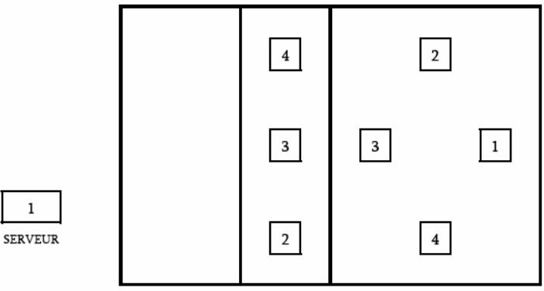

- Service.

  - Serveur.

Le service est assuré par l’équipe qui a gagné l’échange précédent, par un joueur qui deviendra arrière (position 1), et qui le restera tant qu’il n’est pas remplacé par un autre serveur de son équipe.

- Rotation au service.

La rotation se fera dans l’ordre normal de la position des joueurs sur le terrain (1 puis 2, puis 3, puis 4, puis de nouveau 1, …….).

- Position du joueur au Service.

Un joueur ayant servi (position 1), ne pourra pas remplacer le joueur qui le suivra au service (position 2), pour éviter qu’un même joueur ne serve deux fois consécutivement.

- Remplacement des joueurs.

  - Nombre.

Le nombre de remplacements est de 4. Ces remplacements sont libres sauf :

- Le joueur de la position 1 ne pourra remplacer le joueur de la position 2 (voir cf. d3).

- Un joueur remplacé et sorti de l’aire de jeu ne pourra rentrer à nouveau sur le terrain qu’après au moins un échange de jeu.L’entrée
du joueur dans la zone des 3m va enclencher la demande de remplacement .

  - Libéro.

Il n’y a pas de libéro.

- Le jeu des joueurs.

  - Des avants.

Le jeu des joueurs est traditionnel et pas limitatif.

  - De l’arrière.

Le jeu de l’arrière est traditionnel (pénétration, attaque depuis la zone arrière), et il ne peut pas contrer ou attaquer au-dessus du filet dans la zone avant.

- Temps morts
  - Par équipe.

2 temps morts de 30 secondes dans tous les sets sont accordés à chaque équipe

LES TERRAINS DE JEU

LE TERRAIN DE JEU
4X 4 CADETS

,JUNIORS, SENIORS
16 Mètres

8 Mètres 8 Mètres
Zone Arrière | Zone Avant | Zone Avant | Zone Arrière

8 Mètres

Ligne de Fond Ligne d’Attaque Ligne de Centrale Ligne d’Attaque Ligne de Fond

- LES LIGNES La largeur de toutes les lignes est de 5 cm. Les lignes de côté et les lignes de fond sont tracées à l’intérieur du terrain. La ligne centrale divise le terrain en 2 camps de 8 mètres de long sur 8 mètres de large.

- LA ZONE AVANT Elle est délimitée par la ligne d’attaque tracée à 3 mètres à l’intérieur decelle-ci, parallèlement à l’axe de la ligne centrale. Elle comprend la ligne centrale et son prolongement au-delà des lignes latérales.

- LA ZONE ARRIÈRE Elle est délimitée par les lignes de cotés, la ligne de fond, et se situe enarrière de la zone d’attaque.

- LA ZONE DE SERVICE C’est une zone de 8 mètres de large située en arrière de la ligne
de fond. Elle est limitée latéralement par 2 traits tracés en retrait de la ligne de fond.

Ces 2 traits font partie de la zone de service

.
- LES ANTENNES Les antennes sont fixées en opposition sur les bords extérieurs des bandes du filet. Elles délimitent l’espace latéral de passage de la balle au-dessus du filet.

LE TERRAIN DE JEU 4 x 4 MINIMES ET
BENJAMINS

14 Mètres

7 Mètres 7 Mètres
Zone Arrière | Zone Avant | Zone Avant | Zone Arrière

7 Mètres

Ligne de Fond Ligne d’Attaque Ligne de Centrale Ligne d’Attaque Ligne de Fond

LES LIGNES La largeur de toutes les lignes est de 5 cm. Les lignes de côté et les lignesde fond sont tracées à l’intérieur du terrain. La ligne centrale divise le terrain en 2 camps de 7 mètres de long sur 7 mètres de large.

LA ZONE AVANT Elle est délimitée par la ligne d’attaque tracée à 3 mètres à l’intérieur decelle-ci, parallèlement à l’axe de la ligne centrale. Elle comprend la lignecentrale et son prolongement au-delà des lignes latérales.

LA ZONE ARRIÈRE Elle est délimitée par les lignes de côtés, la ligne de fond, et se situe enarrière de la zone d’attaque.

LA ZONE DE SERVICE C’est une zone de 7 mètres de large située en arrière de la ligne de fond. Elle est limitée latéralement par 2 traits tracés en retrait de la ligne de fond. Ces 2 traits font partie de la zone de service.

L’ÉCHELLE DES SANCTIONS

Comportement incorrect et Sanctions

Les comportements incorrects mineurs ne sont pas sanctionnés
Il appartient au 1er arbitre d’éviter que les équipes s’approchent du niveau des sanctions.
Ceci est fait en 2 étapes :
Étape 1
: en donnant un avertissement verbal via le capitaine en jeu
Cet avertissement ne constitue pas une sanction et n’a pas de conséquence immédiate. Il n’est pas enregistré
sur la feuille de match.
Étape 2
: en utilisant un CARTON JAUNE pour le membre de l'équipe concernée

TABLEAU SIMPLIFIÉ DES SANCTIONS

CATÉGORIES | RÉPÉTITION |  | FAUTIF | SANCTION | CARTES |  | CONSÉQUENCE
RETARD DE JEU | 1ère |  | N’importe  quel membre | Rien | Jaune sur montre |  | Rien
 | 2nd |  | N’importe  quel membre | Pénalité | Rouge sur montre |  | Perte de l’échange
CONDUITE GROSSIÈRE | 1ère |  | N’importe  quel membre | Pénalité | rouge |  | Un point et le service pour l’adversaire
 | 2nd |  | Même membre | Expulsion | Rouge + Jaune jointives |  | Le joueur quitte le terrain de jeu et reste  dans l’aire de pénalité jusqu’à la fin du set
 | 3 | ème | Même membre | Disqualification | Rouge + Jaune  séparées |  | Le joueur quitte l’aire  de contrôle pour le reste du match
CONDUITE INJURIEUSE | 1 | ère | N’importe quel membre | Expulsion | Rouge Jaune jointives | + | Le joueur quitte le terrain de jeu et reste dans l’aire de pénalité  jusqu’à la fin du set
 | 2 | nd | Même membre | Disqualification | Rouge +  Jaune séparés |  | Le joueur quitte l’aire  de contrôle pour le reste du match
AGRESSION | 1 | ère | N’importe  quel membre | Disqualification | Rouge  Jaune séparés | + | Le joueur quitte l’aire  de contrôle Pour le reste du match

COMPORTEMENT INCORRECT ENTRAINANT DES SANCTIONS
Le comportement incorrect d’un membre d’une équipe envers les officiels, les adversaires, les coéquipiers ou le public est classé en trois catégories, suivant la gravité de l’infraction.

CATÉGORIES DE SANCTIONS
Sanction pour conduite grossière
Elle sanctionne tout acte contraire aux bonnes manières, à la moralité ou toute expression de mépris.

Sanction pour conduite injurieuse
Elle sanctionne tout geste ou propos insultants ou diffamatoires.

Sanction pour agression
Elle sanctionne toute attaque physique ou tentative d’agression.
DÉFINITION DES SANCTIONS

Selon la gravité de la faute, et en fonction du jugement du premier arbitre, les sanctions appliquées et enregistrées sur la feuille de match sont pénalisation, expulsion ou disqualification.

Pénalisation
Elle est signifiée par un carton rouge présenté au fautif et entraîne un point et le service pour l’adversaire.

Expulsion
Elle est signifiée par un carton jaune et rouge présentés ensemble au fautif.
Le membre de l’équipe ou l’entraîneur objet de l’expulsion ne peut plus jouer pour le reste du set et doit
demeurer assis dans l’aire de pénalité, derrière le banc de son équipe, sans autre conséquence.

Disqualification
Elle est signifiée par un carton jaune et un carton rouge présentés séparément au fautif.
Le membre de l’équipe ou l’entraîneur objet de l’expulsion ne peut plus jouer pour le reste du match et doit quitter l’aire de contrôle de la compétition pour le reste du match, sans autre conséquence.

NB : Toute sanction prise avant ou entre les sets est appliquée dès le début du set suivant.

LA POSITION DES JOUEURS

LA POSITION DES JOUEURS SUR LE TERRAIN DE JEU
Règlement : À la frappe de la balle par le serveur qui effectue la mise en jeu, chaque équipe doit être placée
dans son propre camp (à l’exception du joueur au service) selon l’ordre de rotation.

Jeu à 4 x 4 – Position et numérotation des postes des joueurs

Les 3 joueurs placés le long du filet sont les AVANTS. Ils occupent respectivement :
➹ La position 4 Joueur Avant Gauche
➹ La position 3 Joueur Avant-Centre
➹ La position 2 Joueur Avant Droit

L’autre joueur est ARRIÈRE. Il occupe :
➹ La position 1 Joueur Arrière
1

2

3

4

POSITION DES JOUEURS ENTRE EUX

EXEMPLES PRATIQUES
N° 3 : AVANT
N° 2 : AVANT
N° 4 : AVANT
N° 3 : AVANT
N° 2 : AVANT
N° 4 : AVANT
FAUTE DU CENTRE AVANT PAR RAPPORT À AVANT GAUCHE BONNE POSITION

N° 5 : ARRIERE GAUCHE

N° 4 : AVANT GAUCHE

N° 5 : ARRIERE GAUCHE

N° 4 : AVANT GAUCHE
FAUTE DE ARRIERE GAUCHE PAR RAPPORT À AVANT GAUCHE BONNE POSITION

N° 3 : AVANT CENTRE

N° 2 : AVANT DROIT

N° 4 : AVANT GAUCHE
N° 2 : AVANT
N° 3 : AVANT
N° 4 : AVANT
N° 1 : ARRIERE
N° 5 : ARRIERE
N° 6 : ARRIERE
BONNE POSITION DE L’ENSEMBLE DES JOUEURS AVANT BONNE POSITION DE L’ENSEMBLE DES JOUEURS

LA RENCONTRE DE VOLLEY

LES PARTICIPANTS

 | Championnat par Équipes d’Établissement
 | JEUNES  FILLES | JEUNES  GENS
Sur le terrain | 4 joueuses | 4 joueurs
Sur la feuille de Match | 6 joueuses | 6 joueurs

LE REMPLACEMENT DES JOUEURS

Le remplacement est l’acte par lequel un joueur pénètre sur le terrain pour occuper la position d’un autre joueur qui doit alors quitter le terrain (sauf pour le Libéro). Les remplacements doivent être autorises par l’arbitre. L’arrivée du joueur dans la zone des 3m enclenche le remplacement.

 | JEU À 4 x 4
Limitation des remplacements | 4 remplacements au maximum sont autorisés par équipe et par set.  1 ou plusieurs joueurs peuvent être remplacés au cours d’une même  interruption.
 | Les remplacements sont libres et indépendants des postes occupés par les joueurs remplacés ou remplaçants.
Services consécutifs
Un joueur ayant servi (position 1) ne pourra pas remplacer le joueur qui le suivra au service (position 2) pour éviter qu’un même joueur serve deux fois consécutivement
Remplacement | Un joueur blessé (à l’exception du Libéro) qui ne peut continuer à tenir sa  place, doit être remplacé réglementairement.
exceptionnel | En cas d’impossibilité, l’équipe peut bénéficier d’un remplacement
 | exceptionnel, dérogatoire à la règle.
 | Le remplacement exceptionnel ne compte pas comme un remplacement
 | régulier. Il peut être effectué par tout joueur qui n’est pas sur le terrain au
 | moment de la blessure. Le joueur blessé ne peut plus entrer en jeu.

Remplacement suite à expulsion ou disqualification | Un joueur expulsé ou disqualifié doit être remplacé réglementairement.  En cas d’impossibilité de changement réglementaire, l’équipe est déclarée INCOMPLÈTE.
Remplacement Irrégulier | Un remplacement est déclaré irrégulier s’il dépasse les limitations prévues ci-dessus.  L’équipe qui procède à un remplacement irrégulier perd  l’échange de jeu. Le remplacement est corrigé.  Les points marqués par l’équipe fautive sont annulés. Les points marqués par l’équipe adverse sont maintenus.

PLACE DES PARTICIPANTS

Seuls les joueurs enregistrés sur la feuille de match peuvent pénétrer sur le terrain et participer à larencontre. Après la signature de la feuille de match par le capitaine et l’entraîneur, la composition de l’équipene peut plus être modifiée.

Les joueurs qui ne sont pas en jeu doivent être assis sur le banc de touche ou doivent rester dansl’aire d’échauffement.

Les joueurs qui ne sont pas en jeu peuvent s’échauffer sans ballon comme suit : Pendant le jeu : dans l’aire d’échauffement.
Pendant les temps-morts et les temps-morts techniques : dans la zone libre située derrière leur camp.

Pendant les arrêts entre les sets, les joueurs peuvent utiliser les ballons pour s’échauffer dans la zone libre.

ÉQUIPEMENTS

L’équipement se compose d’un maillot, d’une culotte, de chaussettes et de chaussures de sport.
L’ensemble des équipements doit être uniforme (couleur et modèle), sauf pour le Libéro.

Les maillots des joueurs sont numérotés de 1 à 20.
Les numéros sont placés sur le maillot au centre de la poitrine et du dos.

Le premier arbitre peut autoriser un ou plusieurs joueurs :
- à jouer sans chaussures,
- à changer de maillot, à condition que la couleur, le modèle et le numéro soient identiques.

IL CONNAÎT LES TÂCHES ET LES RÔLES DE L’ARBITRE
LE CORPS ARBITRAL
POUR UN MATCH, LE CORPS ARBITRAL EST COMPOSÉ DE 2 ARBITRES ET D’UN MARQUEUR.

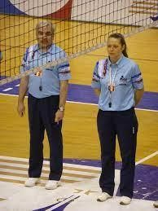JE SUIS UN JEUNE ARBITRE

I Équipement.
- J’ai une tenue officielle.
- J’ai un sifflet autour du cou.
- J’ai une pièce pour le tirage au sort.
- J’ai un carton jaune et un carton rouge dans la poche.
- J’ai mon matériel de marqueur (stylo bille noir, règle)

II Les procédures d’arbitrage
Seuls le premier et le second arbitre peuvent siffler pendant le match.
Le 1er arbitre siffle pour ordonner le service qui commence la mise en jeu.
Le 1er et le 2ème arbitre sifflent la fin de l’échange, lorsqu’ils sont sûrs qu’une faute a été commise et qu’ils en
connaissent la nature exacte.
Immédiatement après le coup de sifflet les arbitres doivent indiquer à l’aide du geste officiel : Si la faute est sifflée par le 1er arbitre :
Il indique 1. l’équipe qui va servir,
  - la nature de la faute,
  - le joueur fautif (si nécessaire).
Le 2ème vient se placer du coté de l’équipe qui va réceptionner sans faire de geste.

Si la faute est sifflée par le 2ème arbitre :

Il indique 1. la nature de la faute,
    - le joueur fautif (si nécessaire),
    - l’équipe qui va servir en suivant le 1er arbitre et en imitant son signal, Dans ce cas, le 1er n’indique ni la faute, ni le joueur fautif.

Dans le cas d’une double faute, les 2 arbitres indiquent :

- la nature de la faute,
- les joueurs fautifs (si nécessaire),
- l’équipe qui va servir comme indiquée par le 1er arbitre.

III Les prérogatives. LE PREMIER ARBITRE

PLACEMENT
Il remplit ses fonctions debout ou assis sur une plate-forme située à l’extrémité du filet. Ses yeux sont placés
à approximativement 50 cm au-dessus du plan du filet.

AUTORITÉ
Il(elle) dirige le match du début à la fin. Il a autorité sur tout le corps arbitral et sur les membres des équipes. Il(elle) décide avant et pendant le match si l’aire de jeu et les équipements sont propres à permettre le déroulement de la rencontre.
Pendant le match, ses décisions sont souveraines. Il(elle) est autorisé à annuler les décisions des autres membres du corps arbitral s’il les juge erronées.
Il(elle) peut faire remplacer un membre du corps arbitral qui ne remplit pas correctement ses fonctions.
Il(elle) contrôle le travail des ramasseurs et des essuyeurs s’il y en a.
Il(elle) décide sur toutes les questions du jeu, y compris lorsqu’elles ne sont pas prévues par le Règlement. Il(elle) ne permet pas la discussion de ses décisions. Cependant, à la demande du capitaine d’une équipe, il(elle) donnera des explications sur l’application ou sur l’interprétation des règles sur lesquelles il(elle) a fondé une décision.
En cas de désaccord avec l’arbitre, le capitaine qui choisit de contester une décision doit immédiatement réserver son droit d’enregistrer une réclamation dès la fin du match. Le 1er arbitre autorise ce droit au capitaine.

RESPONSABILITÉ
Avant le match le 1er arbitre
- inspecte l’aire de jeu, les ballons et tous les équipements nécessaires au jeu,
- effectue le tirage au sort en présence des 2 capitaines des équipes,
- contrôle l’échauffement des équipes.
Pendant le match
- il(elle) dirige la rencontre en sifflant :
la mise en jeu,
la fin de l’échange (Balle au sol, faute d’un joueur..).
- il(elle) est seul autorisé à :
donner un avertissement aux équipes,
sanctionner les comportements incorrects et les retards de jeu.
- il(elle) est autorisé à décider :
- des fautes du joueur au service et de position de l’équipe au service, y compris l’écran,
  - des fautes de touches de balle,
  - des fautes au-dessus du filet et sur sa partie supérieure,
  - des fautes de frappe d’attaque du libero et des joueurs de la ligne arrière, de la frappe d’attaque effectuée par un joueur sur un ballon venant d’une passe haute avec les doigts effectuée par le libero dans la zone avant, du franchissement complet par le ballon de l’espace situé sous le filet.
  - -du contre effectif d’un joueur arrière ou d’une tentative de contre du libéro.
Après le match
  - il vérifie et signe la feuille de match.

LE SECOND ARBITRE

PLACEMENT
Il remplit ses fonctions debout, hors du terrain de jeu, à proximité du poteau situé du côté opposé et en face du premier arbitre.
Il se déplace coté réception de service puis coté défense.

AUTORITÉ
Il est l’assistant du premier arbitre, mais il a aussi son propre champ de compétences. Il peut remplacer le premier arbitre si celui-ci devient incapable d’assumer sa tâche. Il assure la liaison entre le 1er arbitre et la table de marque.

Il(elle) vérifie l’état du sol, en particulier dans la zone avant. Il vérifie en permanence la conformité des
ballons.

Il(elle) peut, SANS SIFFLER, signaler les fautes hors de sa compétence, mais ne doit pas insister auprès du premier arbitre.

Il(elle) contrôle le travail du marqueur.
Il(elle) contrôle les membres des équipes sur le banc de touche et rapporte au premier arbitre tout comportement incorrect.
Il(elle) contrôle les joueurs dans l’aire d’échauffement.
Il(elle) autorise les interruptions de jeu, en contrôle la durée et repousse les demandes non fondées.

Il(elle) veille à l’annonce des temps-morts techniques, contrôle le nombre de temps-morts d’équipes, contrôle
le nombre de remplacements utilisés par chaque équipe.

Il(elle) signale au premier arbitre et à l’entraîneur le 2ème temps-mort demandé et le 5ème et le 6ème remplacement.
En cas de blessure d’un joueur, il(elle) autorise le remplacement exceptionnel ou accorde un temps de
récupération de 3 minutes.

RESPONSABILITÉ
Au commencement de chaque set, au changement de camp dans le set décisif et chaque fois que cela est nécessaire, il vérifie que les positions effectives des joueurs sur le terrain correspondent à celles portées sur la fiche de position.
Pendant le match, le second arbitre décide siffle et signale :
  - la pénétration dans le terrain adverse et l’espace sous le filet,
  - les fautes de position de l’équipe en réception,
  - les fautes de contact du filet du côté du contre et celles du contact de l’antenne située de son coté,
  - tout contre effectif effectué par un joueur de la ligne arrière, ou toute tentative de contre effectué par le Libéro ou une attaque fautive effectuée par un joueur arrière ou par le libéro
  - le contact du ballon avec un objet extérieur ou le sol lorsque le premier arbitre n’est pas en position pour
juger.

À la fin du match :
- il signe la feuille de match.

LE MARQUEUR

PLACEMENT

Il est assis à la table de marque, située du côté opposé, et fait face au podium du premier arbitre. RESPONSABILITÉ
Il tient la feuille de match conformément aux règles en coopérant avec le second arbitre. Il enregistre tout ce qui est nécessaire au jeu.
Il dispose d’un buzzer ou d’un instrument sonore (sifflet) pour notifier des irrégularités, donner des signaux
aux arbitres, dans le cadre strict des responsabilités qui sont les siennes.
Avant le match et avant le set le marqueur :
- inscrit sur la feuille de match les données du match et les informations sur les équipes selon les procédures prévues par les règles,
- recueille les signatures des capitaines et des entraîneurs,
- enregistre les formations de départ de chaque équipe à partir des indications fournies par les fiches de position. Ces informations sont montrées aux seuls arbitres. S’il ne reçoit pas les fiches de position, il informe le second arbitre,
- enregistre le nom et le numéro du libero.
Pendant le match le marqueur :
- enregistre les points marqués et surveille la concordance avec le tableau d’affichage mis à disposition
pour la rencontre,
- contrôle l’ordre de rotation au service et signale à l’arbitre toute erreur immédiatement après la frappe
de service,
- annonce aux arbitres le 8ème et le 16ème point des sets 1 à 4 pour les temps-morts techniques,
- annonce aux arbitres le 8ème point du set décisif,
- annonce aux arbitres la fin du set,
- annonce aux arbitres les demandes de remplacements de joueurs,
- enregistre les temps-morts et les remplacements, en contrôle le nombre et en informe le second arbitre,
- annonce le début et la fin des temps-morts techniques,
- signale aux arbitres toute demande d’interruption qui ne serait pas fondée,
- enregistre les sanctions,
- enregistre selon les instructions du second arbitre tous les événements tels les remplacements exceptionnels, les temps de récupération pour blessure, les interruptions prolongées, les ingérences extérieures …
À la fin du match :
- il(elle) inscrit le résultat final.
En cas de réclamation, et avec l’autorisation du premier arbitre, il écrit ou permet au capitaine d’une équipe d’écrire sur la feuille de match une déclaration sur un incident, il signe la feuille de match, puis recueille la signature des capitaines puis celles des arbitres.

IL CONNAÎT LES GESTES ESSENTIELS DE L’ARBITRAGE

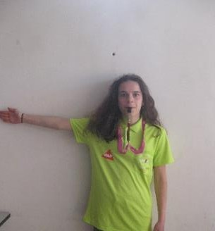 | 1. Équipe au service  Étendre le bras du côté de l’équipe  qui devra servir
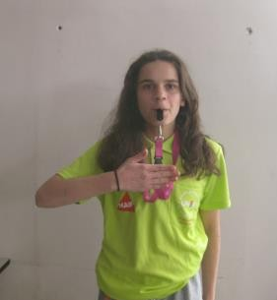 | 1. Bis. Autorisation de servir  Déplacer la main pour indiquer la direction du service.
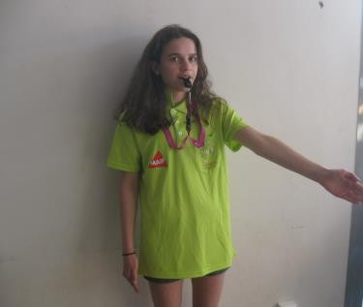 | Ballon « DEDANS »  Étendre le bras, main tendue vers le sol, du côté ou le ballon est tombé.
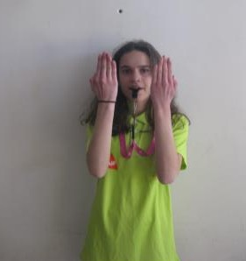 | Ballon « DEHORS »  Lever les avant-bras verticalement, paumes des mains ouvertes vers soi.

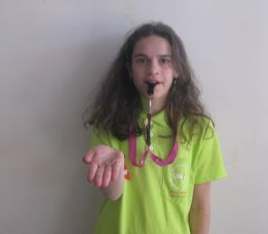
Tenu

Lever lentement l’avant-bras, paume de la mainvers le haut.

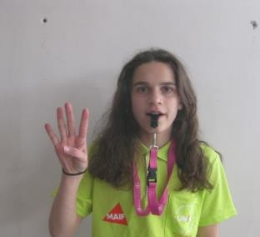
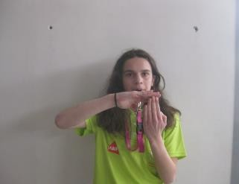

Double touche

Indiquer « 2 » en levant la main ,2 doigts écartés.
Quatre touches

Indiquer « 4 » en levant la main, 4 doigts écartés.
Ballon touché

Frotter avec la paume de la main les doigts de l’autre main, placée en position verticale.
Pénétration / ballon franchissant
l’espace sous lefilet

Montrer du doigt la ligne centrale.

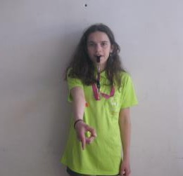
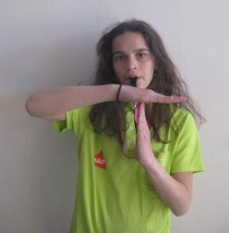
Temps-mort

Poser la paume d’une main sur les doigts de l’autre
main tenue verticalement et indiquer le coté.

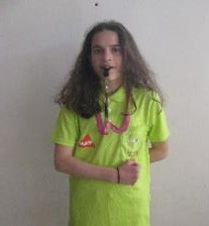
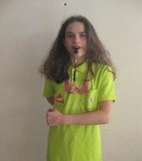
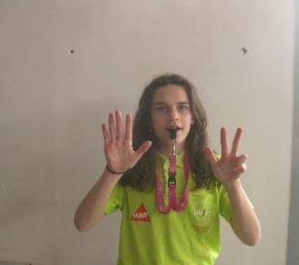
Changement de terrain

Lever les avant-bras en avant et en arrière, et les tourner autour du corps.
Faute de filet

Montrer le filet du coté ou il a été touché.

Faute d’attaque aux 3 Mètres

Baisser lentement l’avant-bras, paume de la main à l’horizontale.
Retard au service
plus de 8 s
Changement de joueurs

Rotation des avants bras l’un sur l’autre.

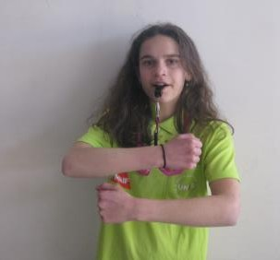
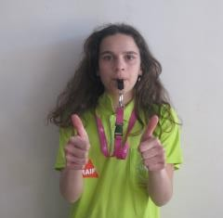
Ballon à remettre

Montrer les 2 pouces

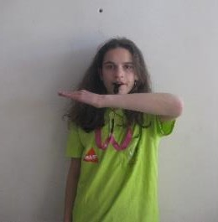
Franchissement par-dessus le filet

Placer une main par-dessus le filet, paume vers le bas

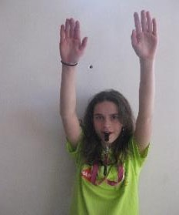
Bloc irregulier

Lever verticalement les deux bras, les paumes en avant

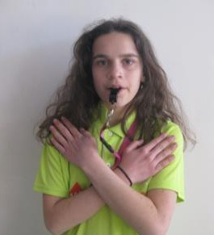
Fin de set , fin de match

Croiser les bras sur le buste mains et paumes vers les
épaules

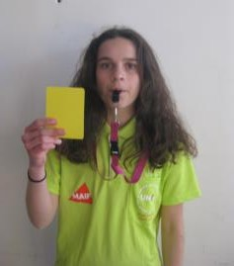
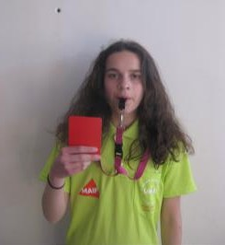
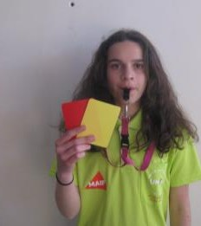
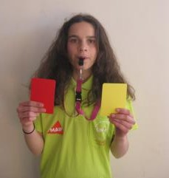

Carton jaune Carton rouge 2 cartons dans une main
Avertissement Pénalité Expulsion
Carton dans chaque main
Disqualification

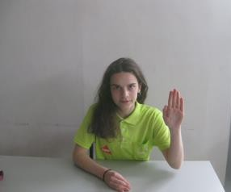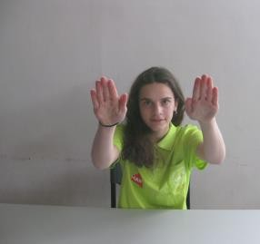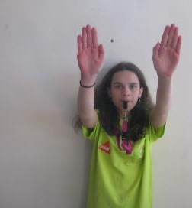

Prise en compte de La table | Table prête | 2° Prêt
Main levée , coude sur la | Lever les deux bras | lever les deux bras
Table, paume en avant | au-dessus de la tête | au-dessus de la tête
Photos :Bécart Ninon Cysoing

5. LE JEUNE ARBITRE DOIT VERIFIER LEURS CONNAISSANCES

A chaque niveau de formation, une épreuve de vérification des acquis (QCM, support vidéo, épreuve pratique…) donnera lieu à l'attribution du niveau de certification correspondant et d’un retour d’évaluation auprès du Jeune Arbitre (oral ou écrit).

De la même façon, une évaluation initiale de chaque jeune arbitre sera faite au Championnat de France pour distribuer les rôles et favoriser le bon déroulement de la compétition. La certification portera sur sa prestation tout au long de la compétition.

Officier en tant que Juge/Arbitre sur un Championnat de France n’engendre pas systématiquement une certification nationale.

7. LE JEUNE ARBITRE ASSURE LE SUIVI DE SA FORMATION ET SA PASSERELLES EN LIEN AVEC LA FFVB

Dès que possible l’UNSS proposera à tout Jeune Juge/Arbitre certifié de pouvoir gérer son suivi de formation surle serveur OPUSS : www.unss.org

8. LE JEUNE ARBITRE PEUT PARFAIRE SA FORMATION EN CONSULTANT DES DOCUMENTS COMPLÉMENTAIRES

Direction Nationale UNSS : www.unss.org

Services régionaux UNSS Services départementaux UNSS
Stages mis en place : au sein des académies par les enseignants référents Adresse de la fédération concernée WWW.FFVB

